Martes
27
de junio

Segundo de Primaria
Formación Cívica y Ética

Nuestras ideas son muy importantes

Aprendizaje esperado: participa en la toma de decisiones colectivas a favor del bien común.

Énfasis: identifica la importancia de que niñas y niños expresen sus opiniones sobre algunos problemas del lugar donde viven.

¿Qué vamos a aprender?

Identificarás la importancia de expresar tus opiniones sobre algunos problemas del lugar donde vives.

¿Qué hacemos?

Como ya sabes, aunque una parte de la población ya fue vacunada contra la enfermedad de la COVID- 19 aún no hay que bajar la guardia; hay que seguir cuidándonos y resguardándonos en casa.

Es importante que hagas un repaso de todo lo que has aprendido en estas sesiones es gratificante compartir experiencias.

Es de vital importancia que expreses tus opiniones sobre algunos problemas del lugar donde vives, sin duda es de tomarse en cuenta, y por supuesto los que te competen.

Así que, sobre esto vamos a seguir hablando a lo largo de la sesión.

Lee con mucha atención:

Gloria: El fin de semana participé junto con mi familia en otra jornada de limpieza, ya ven que nos gusta mucho realizar estas acciones a favor del medio ambiente.

Te cuento que no sólo participé, sino que yo la organicé, ¿Cómo te quedó el ojo? bueno con un poquito de ayuda de mi mamá.

¿Cómo sucedió? Gloria, ¿Cómo fue que tú terminaste organizando esta jornada de limpieza?

Lo que pasa es que cerca de mi casa había un terreno abandonado, con mucha basura. Siempre pasábamos muy deprisa por ahí, y es que olía súper feo, así que se me ocurrió, con lo que hemos aprendido en la clase, que podíamos organizarnos entre todas y todos los vecinos para transformar ese lugar y lograr que fuera un espacio que pudiéramos disfrutar y, sobre todo, un lugar para que las niñas y los niños juguemos.

¿Y qué pasó?

GLORIA: Bueno, pues le dije a mi mamá mi idea, pero ella me dijo que tenía mucho trabajo y que no podía organizar la propuesta, así que yo tomé la iniciativa y le dije que yo lo podía hacer, que ya había visto cómo se habían organizado otras jornadas, así que haría lo mismo.

¿Y cómo lo lograste?

GLORIA: Lo que hice fue:

- Informar a las vecinas, vecinos y autoridades locales sobre la problemática.
- Realizar una reunión para exponer el problema y expresar las ideas y propuestas para solucionarla.
- Tomar nota de todas las propuestas.
- Tomar una decisión a través del voto.
- Llevar a cabo las acciones elegidas.

Pues muchas felicidades a Gloria. Expresó sus ideas y éstas fueron escuchadas y, más que eso, tomadas en cuenta.

Además, con la participación de todas y todos tus vecinos lograron resolver un problema común.

Con la cooperación de toda la comunidad vecinal logramos transformar ese horrible lugar, en un espacio limpio y seguro, en el que ahora podemos disfrutar y convivir.

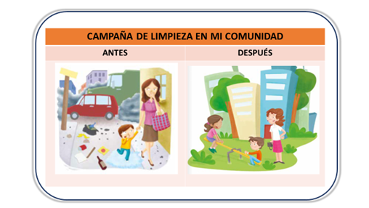

Esto es un ejemplo más de lo importante que es escuchar a las niñas y a los niños, y para ello, crear las condiciones para que se expresen de forma libre y segura, tal como lo hizo Gloria.

Observa y escuchar las experiencias de otras niñas y niños que decidieron expresar sus ideas y proponer acciones a favor del medio ambiente.

- Forjadores ambientales.
https://www.youtube.com/watch?v=M0mqWWw2aj8

Qué gran iniciativa de las niñas y los niños de esa ciudad, en Chile, es maravilloso que no somos las únicas personas que estamos interesadas en realizar acciones a favor del planeta.

En todo el mundo hay muchas personas, así como autoridades y gobiernos, que ya están realizando acciones para proteger el medio ambiente y solucionar los distintos problemas ambientales que enfrenta la humanidad.

Lamentablemente, estos problemas afectan al mundo entero, la tarea no es sencilla y, tal como expresa Alejandro en el video, se necesita crear una conciencia ambiental en todas las personas para transformar la situación y frenar el deterioro ambiental.

Observa a otro a un niño más, para ver que te cuenta sobre los problemas que enfrenta en el lugar en donde vive.

- Mi árbol de la vida.
https://www.youtube.com/watch?v=zyH1JXWnMos& list=PLHXFQrHFFd_Wvw7VcmYpRrkB5z3RZQIb0

Lo que viste hace que recuerdes lo aprendido sobre el problema de la deforestación y también sobre la importancia de reforestar. Gloria plantó un árbol, tú has lo mismo y dedícaselo a alguien. Gloría se lo dedico a su maestra, porque dice que le ha enseñado mucho.

Qué emocionante, qué bueno que las niñas y los niños nos comparten sus ideas, sin esto, no sería posible este momento.

Ahora, para poner a prueba lo que has aprendido, realiza una actividad.

Vas a completar las siguientes frases.

Cómo puedes observar aquí tenemos algunas frases, pero les falta una palabra. Las frases se relacionan con el tema del día de hoy.

Lee en voz alta para su mejor comprensión.

Las _______ y los ______ tienen ________ a expresar sus ________.

Para combatir los __________ ambientales es ________ la __________ de todas las ________.

Él ________ nos necesita, hagamos ___________.

CONDUCTOR: Las palabras que faltan están en esta cajita. Vamos a ir sacando una por una para saber de qué palabras se tratan.

Las palabras son:

- Problemas.
- Niñas.
- Ayuda.
- Niños.
- Ideas.
- Planeta.
- Derecho.
- Conciencia.
- Necesario.
- Personas.

Qué divertida actividad. ¿Lograste completar las frases? Si se te dificulta pide ayuda a mamá, a papá o a quien este contigo.
Trabajando en equipo siempre vamos a lograr nuestras metas. Hoy has puesto a prueba lo que has aprendido en la clase de hoy. ¿Qué te parece si continuamos ahora con nuestra última actividad?

Observa las siguientes imágenes, y vas a expresar tus propias ideas al respecto, ¿Te parece? Se trata de imágenes que muestran algunos problemas que enfrentamos en el lugar en donde vivimos.

No olvides anotar tus ideas en tu cuaderno.

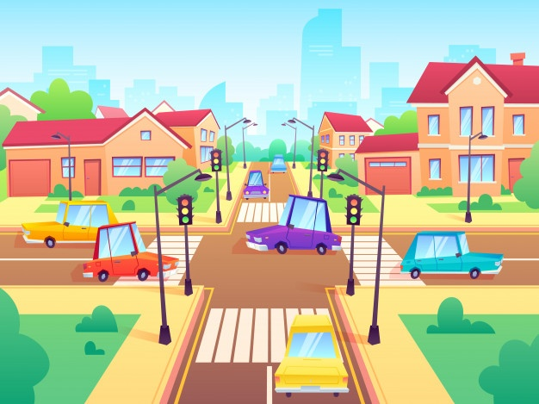

Este si es un gran problema, hay muchísimos autos en las calles y todos quieren cruzar hacia el otro lado al mismo tiempo. Qué gran “pelotera” se formó.

Es un problema muy frecuente en las grandes ciudades.

Si estuvieras en medio de esa situación, ¿Qué harías?

Si es una situación difícil. Necesitamos el apoyo de las autoridades, de los agentes de tránsito, también necesitamos la participación de todas y todos, porque de otra forma no se podrá resolver.

En la imagen no se ve la presencia de agentes de tránsito, tampoco se ven semáforos y como dices, necesitamos que las autoridades hagan su trabajo y coloquen los semáforos en los lugares en los que son necesarios.

En algunos lugares hay letreros sobre las calles que dice: Uno y uno, que quiere decir que por turnos pasa un carro de un lado, luego el del otro y así pasamos todos, entonces esa también es una propuesta, en lo que ponen los semáforos.
Observa la siguiente imagen.

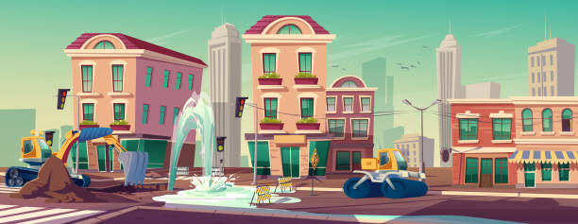

Es una gran fuga de agua.

Es un problema muy grave, en algunas colonias pasa, se desperdicia muchísima agua y es que a veces se tardan mucho tiempo en repararla.

Es importante revisar este tipo de problema ya que es muy frecuente en algunos lugares y por supuesto que es grave. En ese caso, cuando ves fugas de agua como esta ¿Qué haces?

Toma nota de tú comenta y lee lo que nos comenta Gloria.

GLORIA: Le digo a mi mamá o a algún adulto que esté cerca para que la reporte a las autoridades y éstas vengan a arreglarla.

Gracias por expresar tus ideas.

Como puedes darte cuenta, la participación de todas y todos, es muy importante para solucionar los problemas que enfrentamos en el lugar en el que vivimos.

Expresar lo que sentimos, lo que pensamos, lo que opinamos, es nuestro derecho, así como el que se nos escuche y se tome en cuenta. Si practicas desde ahora, en el futuro serán grandes defensoras y defensores de sus derechos y de los derechos de las demás personas.

A veces, no expresamos nuestras ideas, por pena, o miedo, o flojera, o porque pensamos que pueden ser ideas equivocadas.

Y a veces por creer que nadie nos va a escuchar.

Pero todas y todos, como cualquier otra persona, tienen sentimientos, grandes ideas y el derecho a expresarlas.
¿Y cómo es que podemos ganar confianza para decir nuestras ideas?

La confianza y seguridad la vas adquiriendo con el tiempo, además, si participas en la creación de espacios libres y democráticos, es decir de espacios en donde se respeten los derechos de todas las personas, seguramente será más sencillo tener confianza.

Crear esas condiciones, es trabajo de todas y de todos.

Si te es posible consulta otros libros y comenta el tema de hoy con tu familia.

¡Buen trabajo!

Gracias por tu esfuerzo.

*Este material es elaborado por la Secretaría de Educación Pública y actualizado por la Subsecretaría de Educación Básica, a través de la Estrategia Aprende en Casa.

Para saber más:
Lecturas

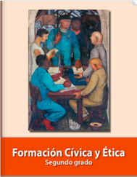

https://libros.conaliteg.gob.mx/P2FCA.htm#page

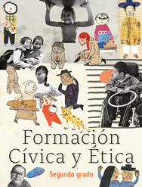

https://libros.conaliteg.gob.mx/20/P2FCA.htm

